**Program Manual**

**2018/04/16**

**檔案內容：**

Tensorflow model：

checkpoint

model46.ckpt.data-00000-of-00001

model46.ckpt.index

model46.ckpt.meta

執行檔：

MOST_Project_interface.exe

使用者介面：

MOST_Project_UI.ui

動態連結函式庫：

opencv_ffmpeg340_64.dll

**功能：**

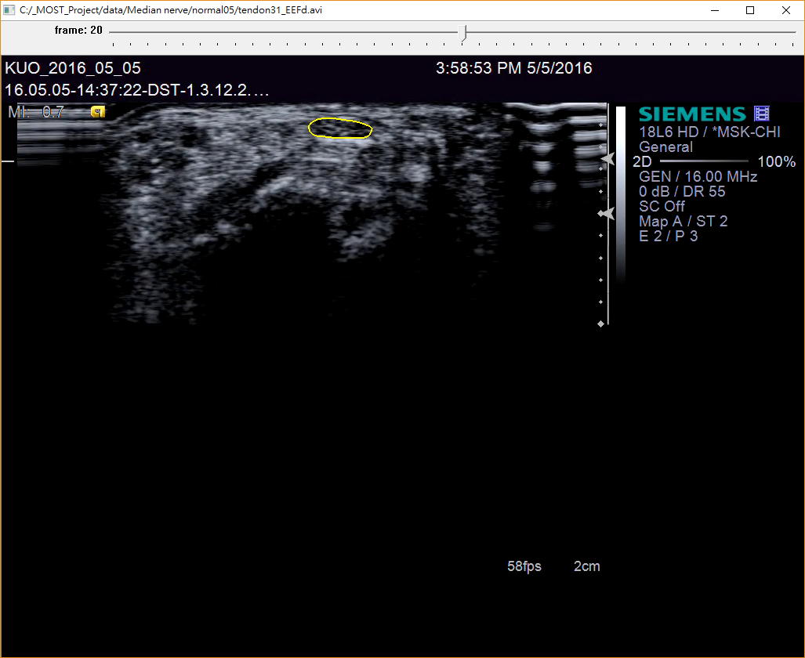

追蹤連續超音波影像中的正中神經(Median Nerve)位置。

**介面：**

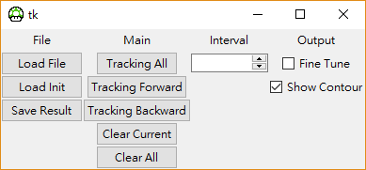

File：

Load File：讀取超音波影片檔(.avi)並顯示。

Load Init：(測試用)讀取二元影像，設定為初始位置。

Save Result：選取路徑資料夾，並將所有追蹤結果儲存為二元影像，

輸出為一個資料夾，內含追蹤結果。白色為正中神經位置。

Main：

需先在影像上手動標記出大略的起始位置。

滑鼠左鍵(紅色方框)為新增區塊；滑鼠右鍵(藍色方框)為移除區塊。

Tracking All：微調frame 0，並從frame 0開始往後追蹤。

Tracking Forward：從當前顯示的frame開始往後追蹤。

Tracking Backward：從當前顯示的frame開始反向追蹤。

Clear Current：清除當前顯示frame的追蹤結果。

Clear All：清除所有frame的追蹤結果。

Interval：

調整frame與frame之間的間距，預設為10。

Output：

Fine Tune：切換(開啟/關閉)手動微調模式，滑鼠左鍵(紅色圓圈)為新

增區塊；滑鼠右鍵(藍色圓圈)為移除區塊。

Show Contour：切換(顯示/關閉)輪廓位置。